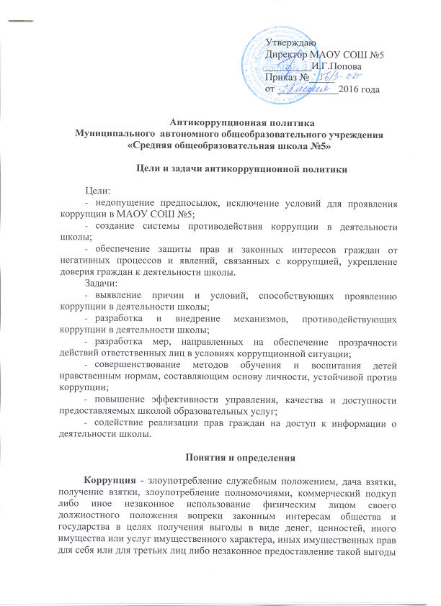указанному лицу другими физическими лицами. Коррупцией также является совершение перечисленных деяний от имени или в интересах юридического лица (пункт 1 статьи 1 Федерального закона от 25 декабря 2008 г. № 273-ФЗ «О противодействии коррупции»).

Противодействие коррупции - деятельность федеральных органов государственной власти, органов государственной власти субъектов Российской Федерации, органов местного самоуправления, институтов гражданского общества, организаций и физических лиц в пределах их полномочий (пункт 2 статьи 1 Федерального закона от 25 декабря 2008 г. № 273-ФЗ «О противодействии коррупции»):
а) по предупреждению коррупции, в том числе по выявлению и последующему устранению причин коррупции (профилактика коррупции);
б) по выявлению, предупреждению, пресечению, раскрытию и расследованию коррупционных правонарушений (борьба с коррупцией);
в) по минимизации и (или) ликвидации последствий коррупционных правонарушений.
Предупреждение коррупции - деятельность организации, направленная на введение элементов корпоративной культуры, организационной структуры, правил и процедур, регламентированных внутренними нормативными документами, обеспечивающих недопущение коррупционных правонарушений.
Организация — юридическое лицо независимо от формы собственности, организационно–правовой формы и отраслевой принадлежности.
Конфликт интересов - ситуация, при которой личная заинтересованность человека может повлиять на процесс принятие решения и, таким образом, принести ущерб интересам общества либо компании, являющейся работодателем сотрудника.
Конфликт интересов педагогического работника - ситуация, когда у педагогического работника при осуществлении им профессиональной деятельности возникает личная заинтересованность в получении материальной выгоды или иного преимущества и которая влияет или может повлиять на надлежащее исполнение педагогическим работником профессиональных обязанностей вследствие противоречия между его личной заинтересованностью и интересами обучающегося, родителей (законных представителей) несовершеннолетних обучающихся
Взятка - получение должностным лицом, иностранным должностным лицом либо должностным лицом публичной международной организации лично или через посредника денег, ценных бумаг, иного имущества либо в виде незаконных оказания ему услуг имущественного характера, предоставления иных имущественных прав за совершение действий (бездействие) в пользу взяткодателя или представляемых им лиц, если такие действия (бездействие) входят в служебные полномочия должностного лица либо если оно в силу должностного положения может способствовать таким действиям (бездействию), а равно за общее покровительство или попустительство по службе.
Подкуп - незаконные передача лицу, выполняющему управленческие функции в школе, денег, ценных бумаг, иного имущества, оказание ему услуг имущественного характера, предоставление иных имущественных прав за совершение действий (бездействие) в интересах дающего в связи с занимаемым этим лицом служебным положением (часть 1 статьи 204 Уголовного кодекса Российской Федерации).

Основные принципы антикоррупционной
деятельности МАОУ СОШ №5

Противодействие коррупции в МАОУ СОШ №5 осуществляется на основе следующих основных принципов:
- приоритета профилактических мер, направленных на недопущение формирования причин и условий, порождающих коррупцию;
- соответствие политики школы действующему законодательству и общепринятым нормам;
- соразмерности антикоррупционных процедур риску коррупции;
- публичность и открытость деятельности организации;
- неотвратимость ответственности за совершение коррупционных правонарушений;
- комплексное использование политических, организационных, информационно–пропагандистских, социально-экономических, правовых, специальных и иных мер;
- принцип вовлеченности работников;
- принцип личного примера руководства;
- принцип постоянного контроля и регулярного мониторинга.

Область применения политики и круг лиц,
попадающих под ее действие

Антикоррупционная политика, принятая в школе применяется во всех процессах и основных направлениях деятельности школы. Как основных видах деятельности - реализация образовательных услуг, так и иных вопросов организации финансово–хозяйственной деятельности.
Антикоррупционная политика, принятая в организации обязательна для соблюдения и исполнения всеми работниками МАОУ СОШ №5.

Должностные лица организации,
ответственные за реализацию антикоррупционной политики

Для реализации основных мероприятий Антикоррупционной политики, а также в целях предупреждения коррупционных правонарушений из числа сотрудников определяются должностные лица, ответственные за реализацию антикоррупционной деятельности в школе. Их деятельность определяется Программой и планом мероприятий.

Обязанности работников организации, по предупреждению и противодействию коррупции

Обязанности работников организации в связи с предупреждением и противодействием коррупции являются общими для всех сотрудников организации:
- воздерживаться от совершения и (или) участия в совершении коррупционных правонарушений в интересах или от имени организации;
- воздерживаться от поведения, которое может быть истолковано окружающими как готовность совершить или участвовать в совершении коррупционного правонарушения в интересах или от имени организации;
- незамедлительно информировать непосредственного руководителя / лицо, ответственное за реализацию антикоррупционной политики / руководство организации о случаях склонения работника к совершению коррупционных правонарушений;
- незамедлительно информировать непосредственного руководителя / лицо, ответственное за реализацию антикоррупционной политики / руководство организации о ставшей известной работнику информации о случаях совершения коррупционных правонарушений другими работниками школы или иными лицами;
- сообщить непосредственно руководителю школы или иному ответственному лицу о возможности возникновения либо возникшем у работника конфликте интересов.

Ответственность сотрудников за несоблюдение требований антикоррупционной политики

За коррупционные правонарушения к юридическому лицу, могут быть применены меры ответственности в соответствии с законодательством Российской Федерации.
При этом применение мер ответственности за коррупционное правонарушение к юридическому лицу не освобождает от ответственности за данное коррупционное правонарушение виновное физическое лицо. Привлечение к уголовной или иной ответственности за коррупционное правонарушение физического лица не освобождает от ответственности за данное коррупционное правонарушение юридическое лицо. В случаях, предусмотренных законодательством Российской Федерации. (Ст. 19.28 - КоАП РФ).
Ответственность физических лиц за коррупционные правонарушения установлена статьей 13 Федерального закона «О противодействии коррупции». Граждане Российской Федерации, иностранные граждане и лица без гражданства за совершение коррупционных правонарушений несут уголовную, административную, гражданско-правовую и дисциплинарную ответственность в соответствии с законодательством Российской Федерации.
Физическое лицо, совершившее коррупционное правонарушение согласно Трудового кодекса Российской Федерации привлекается к дисциплинарной ответственности (ст. 192 ТК РФ к дисциплинарным взысканиям, в частности, относится увольнение работника по основаниям, предусмотренным пунктами 5, 6, 9 или 10 части первой статьи 81, пунктом 1 статьи 336, а также пунктами 7 или 7.1 части первой статьи 81 ТК РФ в случаях, когда виновные действия, дающие основания для утраты доверия, совершены работником по месту работы и в связи с исполнением им трудовых обязанностей. Трудовой договор, также может быть расторгнут в случаях нарушения трудового законодательства согласно: подпункта «в» пункта 6 части 1 статьи 81 ТК РФ, пунктов 1,9, 10 части первой статьи 81 ТК РФ).

Порядок пересмотра и внесения изменений
в антикоррупционную политику организации

В антикоррупционною политику могут быть внесены изменения на основании:
- изменений в законодательстве в области антикоррупционной работы;
- выявления в ходе мониторинга реализации мероприятий по антикоррупционной политике недостатков, замечаний.

